Question 1.1 :
La série à produire est de 5 x 200 000 pièces = 1 000 000 de pièces.

Pour une série de 1 000 000 de pièces en injection plastique le coût unitaire est de 0,174 €, par usinage le coût unitaire est de 0,319 €.
Le procédé d'injection plastique est le plus économiquement rentable pour la série de
1 000 000 de pièces.

Question 1.2 :

Spécification | Solution 1 | Solution 2 | Solution 3
Justifier si réponse NON | oui non | oui non | oui non
 | Le plan de joint passe par le Ø 7. | Le plan de joint passe par le Ø 7.
Justifier si réponse NON | oui non | oui non | oui non
 | Difficulté d'ajustement des deux parties du moule. | Les références A et B se situent dans deux parties différentes du moule. | Les références A et B se situent dans deux parties différentes du moule.
Justifier si réponse NON | oui non | oui non | oui non
 | Si bavure et/ou ajustement du moule > à l’IT | Si bavure et/ou ajustement du moule > à l’IT
Absence de bavures  Justifier si réponse NON | oui non | oui non | oui non
 | Le plan de joint passe par le Ø 7 bavures. | Le plan de joint passe par le Ø 7 bavures.
Solution retenue : | oui non | oui non | oui non
Conclusion : | La solution 3 minimise les défauts mais ne répond pas aux exigences du dessin de définition. Il faut envisager un autre procédé de fabrication pour le contre-galet.

Question 1.3 : Procédé de fabrication choisi : usinage. Ce procédé garantie la cylindricité et la coaxialité.

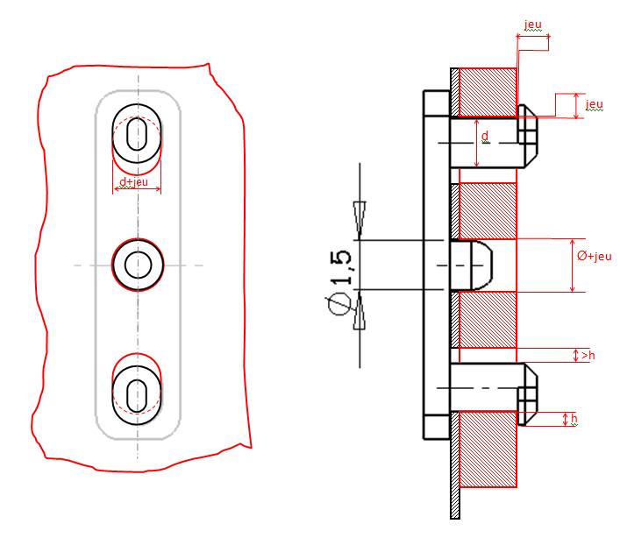
Question 2.1 :

Question 2.2 :

Le pourcentage de gaine solide donné par l'étude rhéologique du clip est d'environ 21% ; inférieur au 50% recommandé.
La différence de température donnée par l'étude rhéologique du clip est de
215,4 – 213,2 = 2,2 °C ; inférieure au 5 °C recommandée.
L'étude rhéologique est validée.

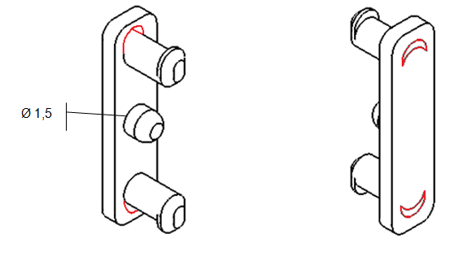
Question 2.4 :

Autre solution page suivante.
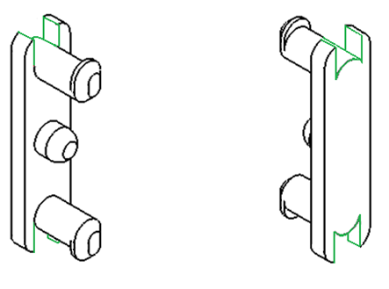
Autre solution :

Trace
Trace

Nouvelle conception – Avantages et inconvénients
Avantages économique et fonctionnel | Inconvénients économique et fonctionnel
Diminution des traces dues aux tiroirs ;  Baisse du volume de matière injectée ;  Simplification de l’outillage. | La surface d'appui du clip sur la nappe est plus petite ;  La bavure (trace) peut meurtrir la nappe.

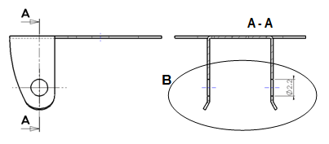
Question 3.1 :
Détail B
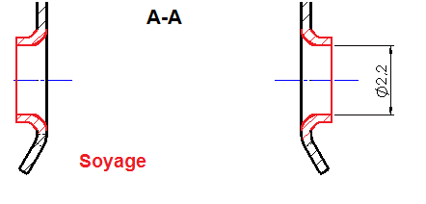
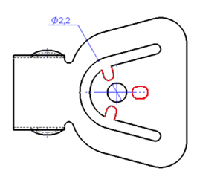
Question 3.2 :
axe A
axe A
axe A
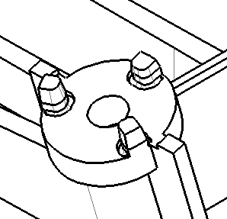
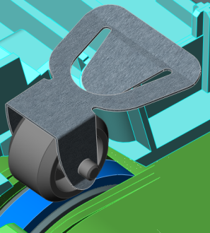

- Rôle des 3 gorges : Les 3 gorges offrent un dégagement pour le bon positionnement de la lame sur le platine.

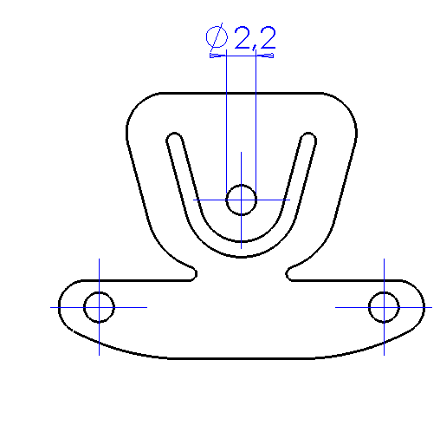
Question 3.3 :

Sens du laminage de la tôle.

Justification :Le sens du laminage de la tôle devrait être perpendiculaire aux plis réalisés, afin de limiter le retour élastique et d'augmenter la résistance mécanique de la pièce.
Pour la fonction ressort de la lame le sens de laminage devrait être à 90° par rapport à l’axe de la flexion.
Pour prendre en considération ces deux contraintes qui s’opposent, il faut idéalement orienter la pièce de 45° par rapport au sens de laminage.

Question 3.4 :
- Famille de métal : acier dur car plus de 0,5 % de carbone. 75 Mn Si 21 : acier faiblement allié à 0,75 % de carbone.
- Fonction Ø 2,2 : le diamètre 2,2 permet le passage d'une vis auto-taraudeuse (maintien en position de la lame sur la platine). On cherche donc un coût minimum pour l'obtention de ce trou bavure, partie arrachée, hauteur du bombé et angle de fracture les plus grands, partie lisse minimisée le tableau 1, de valeurs des caractéristiques d'aspects (DT8/13) donne le cas 1.
- Jeu : le cas 1, du tableau 2, donnant le jeu en % de l'épaisseur (DT8/13) donne pour un acier dur, un jeu diamétral de 25 % maxi de e.
Epaisseur tôle = 0,3 mm jeu de 0,075 mm maxi
- Dimension poinçon pour le Ø 2,2 = Ø trou = Ø 2,2
Dimension matrice pour le Ø 2,2 : Ø poinçon + jeu = 2,2 + 0,075 = 2,275 mm maxi.

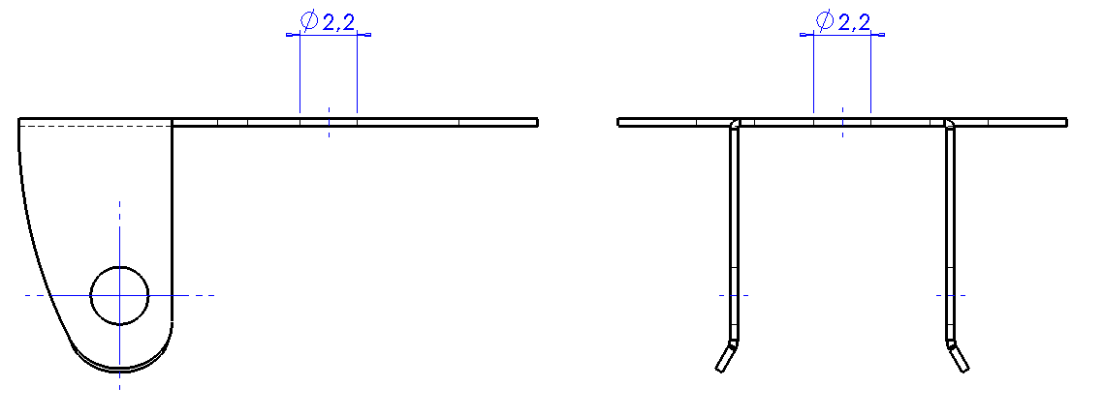
Question 3.5 :
- Bavures orientées de ce coté de la tôle.

- Sens des pliages : Le pli C doit être réalisé par un pliage vers le bas et le pli D sera réalisé par un pliage vers le haut.
Sens du poinçonnage
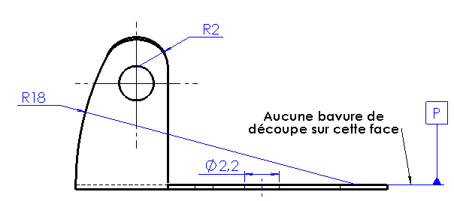
Justification : Il est spécifié sur le dessin de définition "qu'aucune bavure de découpage n'est autorisée sur la surface de référence P". Donc le poinçonnage du Ø 2,2 doit être réalisé afin que la bavure se situe sur la surface opposée à P (dans le sens du schéma ci-contre). Le pli C doit donc être réalisé par un pliage vers le bas et le pli D sera réalisé par un pliage vers le haut.
b) Plan supérieur de la matrice.

- Chronologie des pliages : premier pli C, deuxième pli D.

Question 3.6 :
Référence poinçon : 713 – 2,2 – 80 (à recouper)
Référence pilote : 2007 – 5 – 50 – 2.18 – M2 ou A2 (jeu de 0.02 sur pilote)

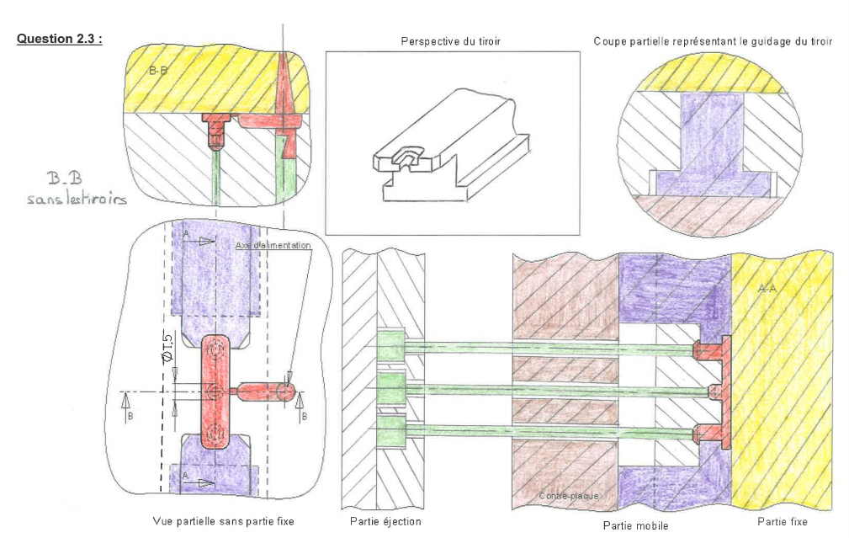
Question 3.6 :
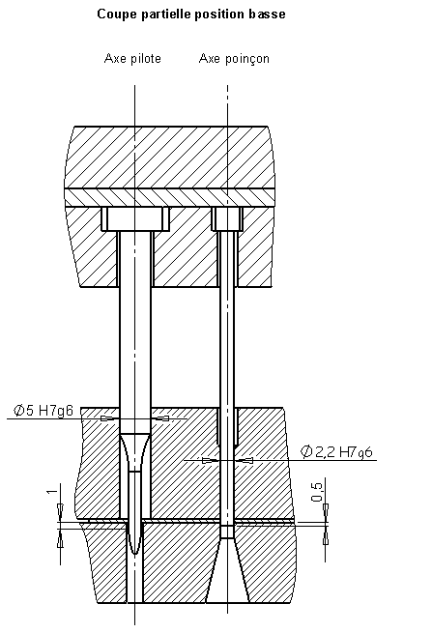

Plaque de choc

Plaque porte-poinçons

Dévêtisseur

Matrice

Sens de défilement de la bande

On attend :
- le guidage du pilote et du poinçon dans le dévêtisseur (ajustement glissant) ;
- du jeu dans la plaque porte-poinçons, au niveau de la tête et du corps, du pilote et du poinçon ;
- en position basse une pénétration du pilote dans la matrice afin d’obtenir un guidage sur 1 mm hors surface ogivale ;
- en position basse une pénétration du poinçon dans la matrice afin d’obtenir un guidage sur 0,5.

